PODER EXECUTIVO BALNEÁRIO PINHAL
"Uma Praia de Todos"

ADITAMENTO N^{O} 02 AO CONTRATO 287/2018
"ADITA O CONTRATO DE PRESTAÇÃO DE
SERVIÇOS EM COMODATO DE RASTREAMENTO VEICULAR, FIRMADO ENTRE O MUNICíPIO BALNEÁRIO PINHAL E A EMPRESA OSCAR B. DE OLIVEIRA".
As partes signatárias do Contrato acima tipificado resolvem de comum acordo, nesta data, firmar o presente Termo Aditivo, no que tange a cláusula quinta conforme segue:
CLÁUSULA PRIMEIRA: Fica prorrogado o prazo de vigência do contrato de nº 287/2018, pelo período de 15 de outubro de 2020 a 14 de novembro de 2020, para a prestação dos serviços ali avençada.
CLÁUSULA SEGUNDA: Os demais parágrafos, cláusulas e condições do instrumento original, permanecem inalterados.
Balneário Pinhal/RS, 09 de outubro de 2020.
MÁR AR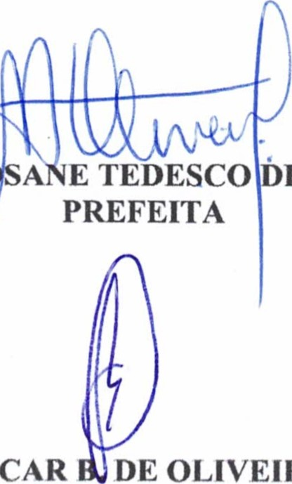 E OLIVEIRA
OSCAR
OLIVEIRA
CONTRATADA
Testemunhas:
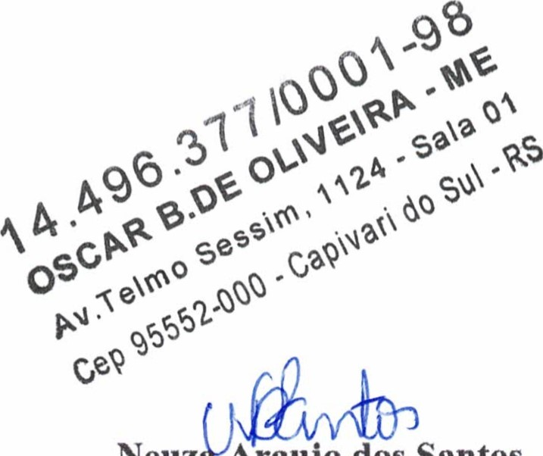
Milene os Santos einheimer Neuz Araujo dos Santos
CIC F nº 039. 35.750/71 CIC/MF nº 783.104.580/53 CI/SSP/RS nº 1106451171 CI/SSP/RS nº 9064649792
Av. Itália, 3100 - CEP 95.599-000 - Balneário Pinhal - RS
Forte: (051) 3682-0188 - Ramal 205 - balneariopinha1@Jtotmai1.com

